Galerie La Ferronnerie
Brigitte Négrier
40, rue de la Folie-Méricourt
F-75011 Paris +33 (0)1 78 01 13 13
www.galerielaferronnerie.fr
Mardi à vendredi : 14h-19h, samedi : 13h-19h
Membre du Comité Professionnel des Galeries d’Art

Michèle Cirès-Brigand Frédéric Coché Laurent Fiévet Anaïs Lelièvre
Richard Müller Marie-Amélie Porcher Aymeric Vergnon-d’Alançon

Coquillages et Crustacés

vernissage le mardi 3 juillet 2018 de 18h à 21h30
exposition du 3 juillet au 27 juillet 2018

Save the date ! 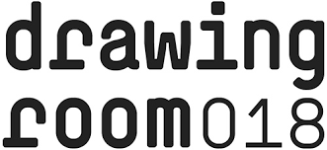 13-16 septembre 2018, Natasja van Kampen, La Panacée, Montpellier

NB Fermeture d’été du 27.07 au 31.08.18

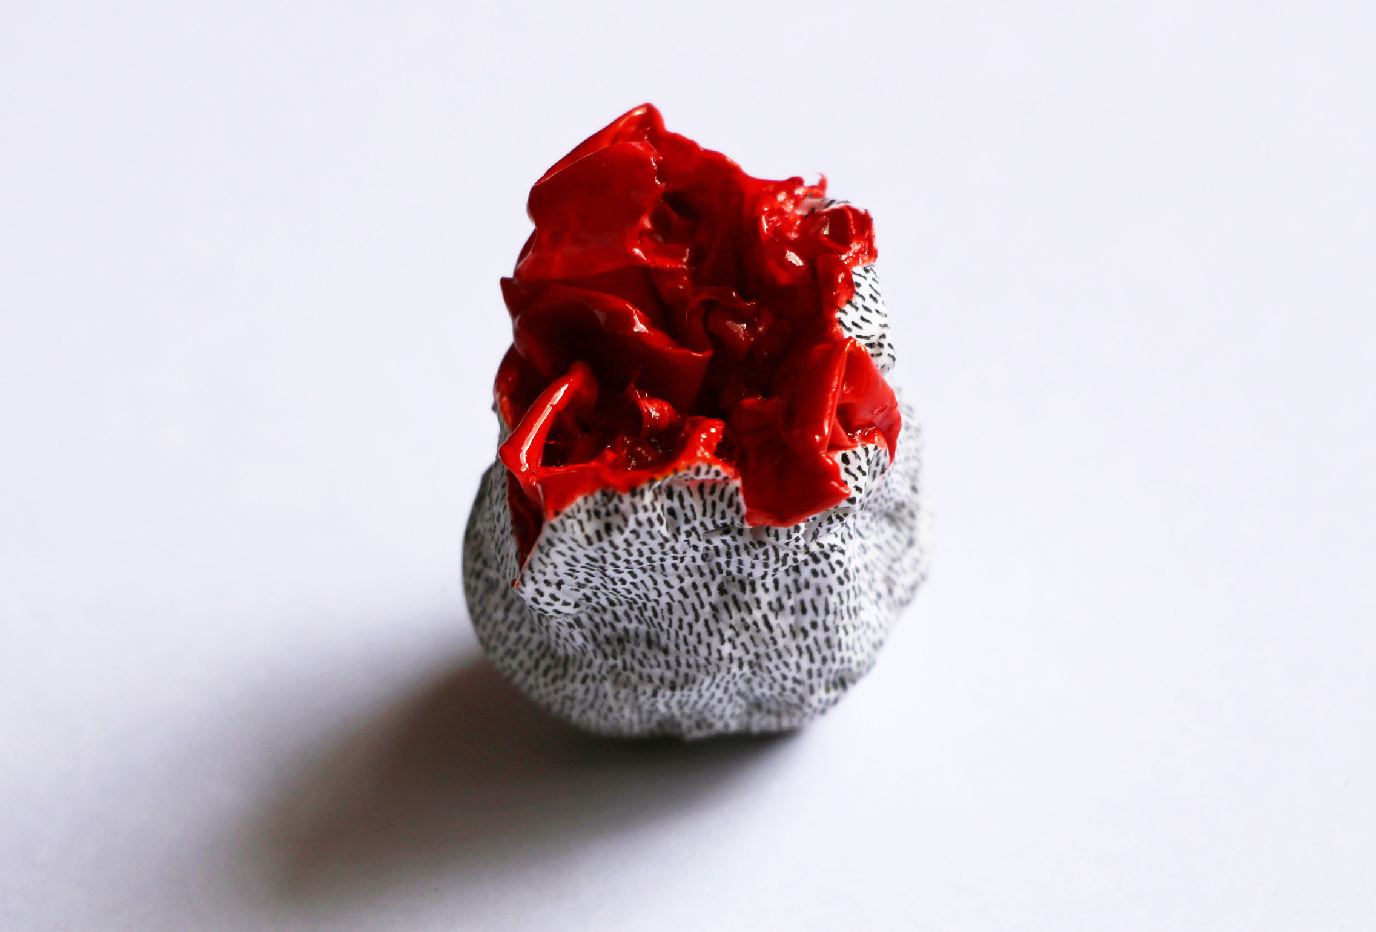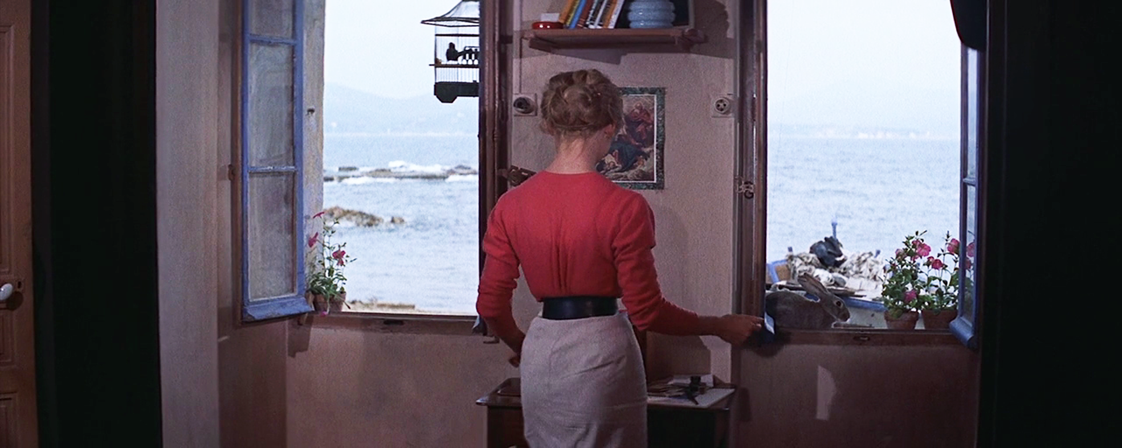

Anaïs Lelièvre, Bavure, 2018 Laurent Fiévet, New Whistle #84bis - Juliette/Lucienne, 2018

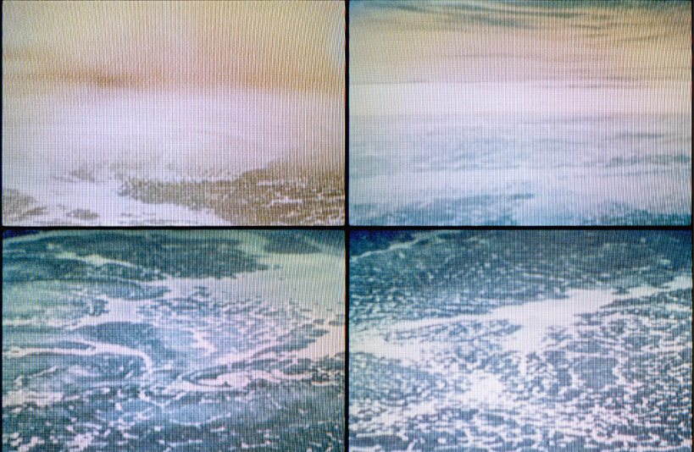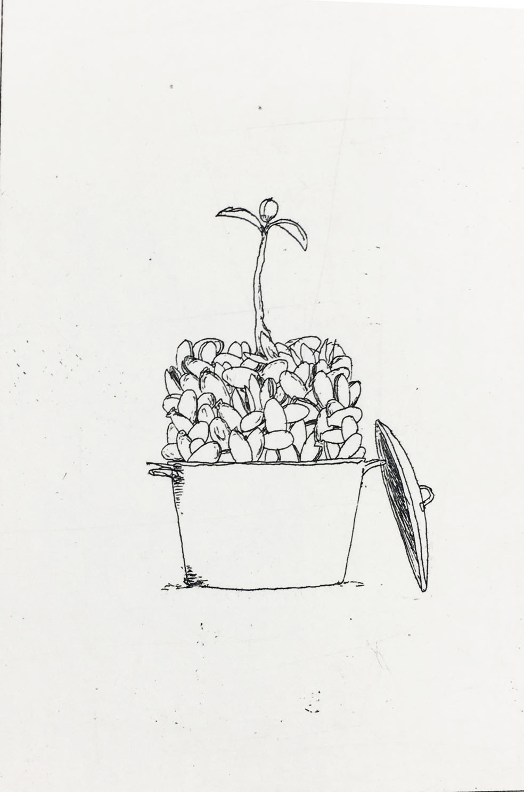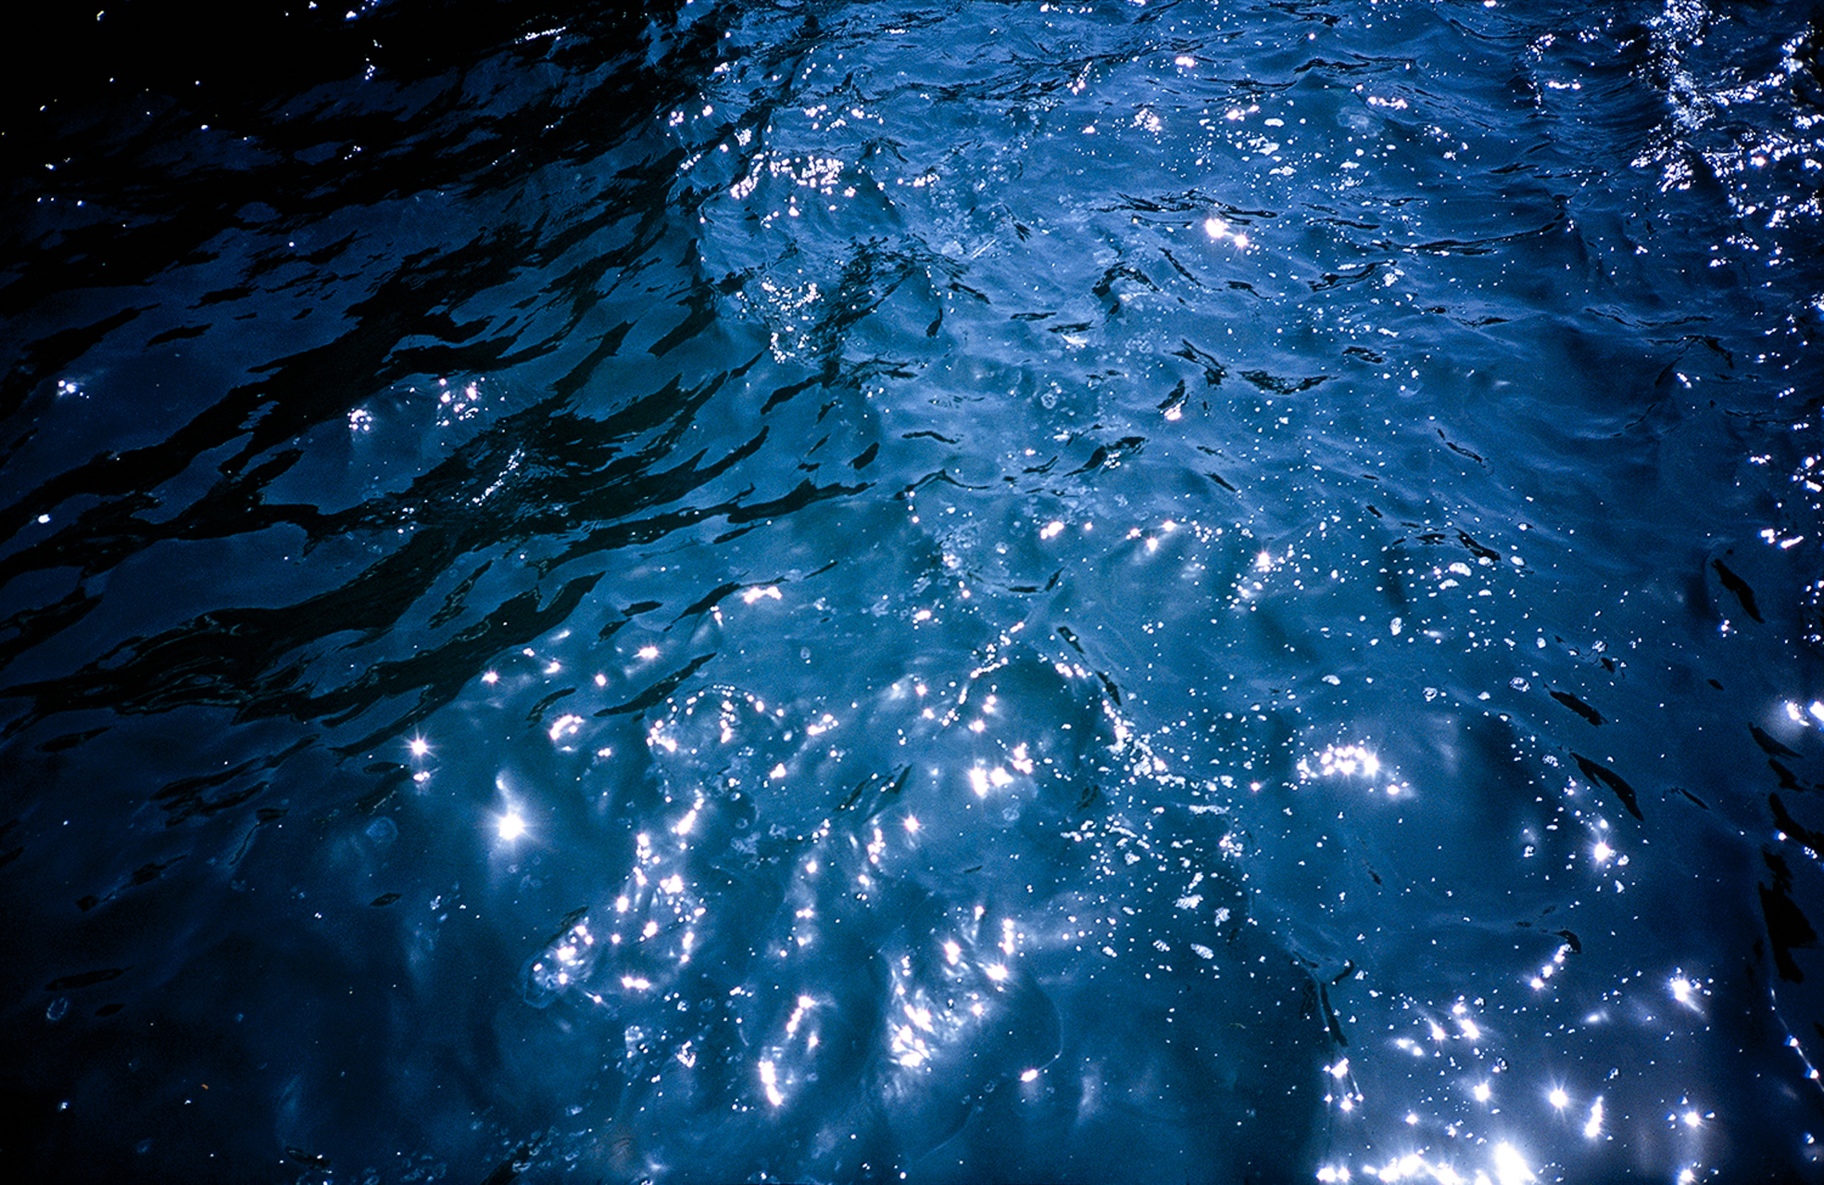

Richard Müller, Solaris-Sofia, (détail) 2018 Frédéric Coché, 2011 Aymeric Vergnon-d’Alançon, 2016

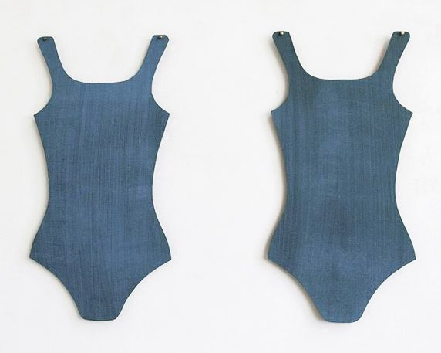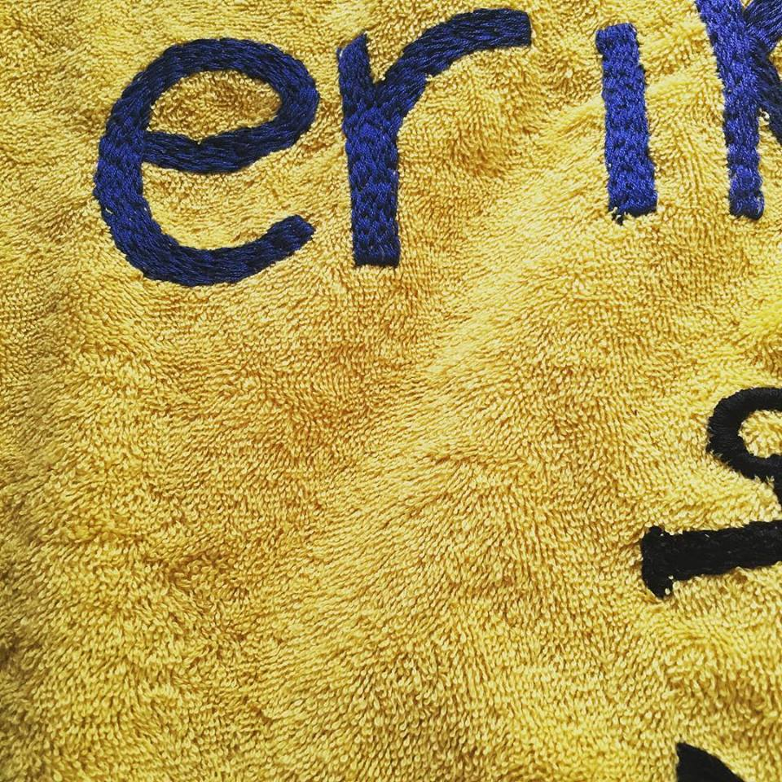

Michèle Cirès-Brigand, Les jumelles, 2017 Marie-Amélie Porcher, Erika, 2018

Coquillages et crustacés, un menu réjouissant en apparence, un clin d’oeil aux plaisirs d’été que les oeuvres présentées viennent perturber par leur ambivalence…
Frédéric Coché, dans certaines eaux-fortes d’Hortus Sanitatis, inscrit les moules de Broodthaers dans diverses aventures flamandes tandis qu’ Aymeric Vergnon-d’Alançon nous propose une invitation au bain de minuit quelque peu compromise par un banc de méduses, heureusement, Laurent Fiévet nous entraîne avec Juliette alias BB, pour quelques pas de danse, une nouvelle vidéo de la série New Whistle.
Après arrive l’heure du repos, avec les vues hypnotiques de Solaris, un des chefs d’œuvre de Tarkovski, assemblées par Richard Müller puis, dès l’aube, une baignade revigorante avec les Jumelles de Michèle Cirès-Brigand, suivie d’une agréable détente sur le sable –grâce à la serviette de bain amoureusement brodée par Marie-Amélie Porcher, avec vue imprenable sur
les céramiques –chimères d’Anaïs Lelièvre.

A venir à la galerie

Dominique Dehais, Stéphane Mulliez
4.09.18 > 2.10.18, Envergure

Hors les murs
13.09.18 > 16.09.18 Drawing room, Montpellier

23.09.18, Un dimanche à la galerie

23.11.18 > 25.11.18, Camera, Camera, Festival Ovni, Hôtel Windsor, Nice

Laurent Fiévet
14.07.18 > 23.09.18 TEN, exposition personnelle à Lectoure, dans le cadre de l’Eté photographique de Lectoure, Gers, France

Anaïs Lelièvre
24.05.18 > 25.07.18 exposition collective Terrain vague, Centre d'art Tignous, Montreuil
1.06.18 > 30.06.18 installation dans le jardin du cloître du Musée des Augustins à Toulouse, France Résidence de production Atelier TA. Organisé par Cahors Juin Jardins.
Juin 18 > Août 18 Résidence La Ferme-Asile, Sion, Suisse.

Richard Müller
3.06. > 5.08.18 Collection Alphabet, en souvenir de Peter Bosshard,
group show, les 10 ans du KunstZeugHaus, Rapperswill, Suisse

Soo Kyoung Lee
9.06.18 > 30.06.18 solo show, galerie Choi, Séoul, Corée du sud

Sanna Kannisto
9.06.18 > 18.08.18 Nature as a playground, The Museum of Photography Seoul, South Korea

Ruth Maria Obrist
17.05.18 > 30.06.18 MONDO RIDOTTO, Galerie 94, Baden-Zürich, Suisse

Laurent Fiévet
14.07.18 > 23.09.18 TEN, exposition personnelle à Lectoure, dans le cadre de l’Eté photographique de Lectoure, Gers, France

Jérôme Touron
9.12.17 > 13.05.18 Stage of being, Museum Voorlinden, avec AÏ Wei-Wei, Francis Alÿs, Hans-Peter Feldmann, Annette Messager, ….La Haye, Pays-Bas

Dominique Dehais
8.03.18 > 19.05.18, Avatars. L'artiste et ses doubles, group show, Médiathèque des Abattoirs, Toulouse, France.

Frédéric Coché est le dessinateur du livre Hortus Sanitatis, livre qui illustre avec on ne peut plus de vigueur ce principe des vases communicants interdisciplinaires. Le récit s’origine dans l’art belge, ancien et moderne. On y rencontre des paysages flamands, des danses macabres ensoriennes à souhait, des moules à la Broodthaers, des réminiscences folkloriques et carnavalesques.

Laurent Fiévet, réalise des installations mettant en œuvre des confrontations d’images, redéployées dans l’espace et retravaillées dans le cadre de montages vidéo. La série New Whistle complète les quatorze premières œuvres de la série Whistle. Elle rassemble plus d’une centaine de nouveaux montages qui sont consacrés chacun à un film et un personnage féminin et demeurent aujourd’hui pour la plupart inédits.

Roos Holleman, « L’une des fonctions du dessin est de transcrire un mouvement, une pensée perpétuels, même pour les éléments les plus statiques. Je suis attirée par le sculptural, et la manière de traduire sa matérialité sur le papier. Cela me semble d’autant plus important dans cette ère dévolue au numérique. Travailler avec du pastel accroit, et parfois complique cette matérialité, tandis que la taille du papier m’invite à amplifier et extraire cette matérialité. C’est comme pratiquer une autopsie à l’aide du regard, avec de surcroit des instruments très simples. »

Anaïs Lelièvre utilise comme sujet et matrice, une matière indistincte et immersive, traversée par une dynamique qui impulse ses métamorphoses internes autant que ses relations au monde. Suivant ce processus incertain, la démarche se déplace entre les formes, donnant lieu à des états hybrides et transitoires : installations de photographies numériques de corps étendues à l’échelle du paysage ; sculptures-performances métamorphiques de vêtements cousus à l’élastique ; céramiques dont la matière percutée devient graphique, jouant d'une affinité trouble avec ses dessins...

Richard Müller dessine au crayon la plupart du temps. Il interprète, par le truchement de minuscules traits de crayon, un modèle photographique soigneusement choisi, recomposé si nécessaire, le transposant en de vastes scènes. Avec le temps ses travaux sont élaborés à partir d’un matériel plus personnel. S’il utilisait des images trouvées - des cartes postales par exemple - il se sert aujourd’hui de ses propres photographies, toujours en lien avec son histoire.

Marie-Amélie Porcher annonce la naissance d’yvette et paulette autour du mois de mai 2004, tout d'abord figurées par deux toiles (fausses) jumelles, une paire de rideaux tendue sur 2 châssis de 90 cm de côté ». Toujours occupées dans leur petit atelier, elles concoctent des livres, broches et autres culottes à message. Et puis elles ont voulu les montrer, les diffuser, se faire connaître par ce biais. Ainsi au mois d'avril 2006 la marque yep – yvette et paulette est déposée.

Aymeric Vergnon-d’Alançon dans La récolte des éphémères accueille la mélancolie mais tente de voir si les métamorphoses du temps peuvent engendrer aussi de nouvelles énergies. La récolte des éphémères s’est décidée au retour de vacances, dans ce flottement où, après un long voyage, on regarde les images en cherchant ce qui demeure dans ce qui s’est déjà enfui. Il y a un diptyque où un camélia illumine la nuit du rouge de ses pétales et où de discrètes méduses viennent se mêler aux éclats du soleil sur les eaux du Bosphore (Sans titre)

